Flmap Aracı Eğitim Materyali

# 🔍 Flmap Nedir?

Flmap, Linux işletim sistemlerinde kullanılan, dosya sistemlerini analiz eden ve dosyaların nasıl yerleştirildiğini görsel olarak gösteren bir araçtır. Özellikle depolama alanlarını anlamak, dosyaların disk üzerindeki yerleşimini incelemek için kullanılır.

# 🔧Flmap'ın Temel Özellikleri

- Disk üzerinde dosyaların nasıl yerleştirildiğini gösterir.

- Dosya sistemlerinin yapısını görselleştirir.

- Dosyalar ve klasörler hakkında detaylı bilgi verir.

- Sistem yöneticileri ve geliştiriciler için faydalıdır.

# 💻 Kali Linux'ta Flmap Kurulumu

1. Flmap Kurulumu (Kali Linux)

**Adım 1: Terminali Aç**

Kali'de ekranın sol üst köşesindeki siyah kutuya (terminal) tıkla.

Adım 2: Sistem Paketlerini Güncelle

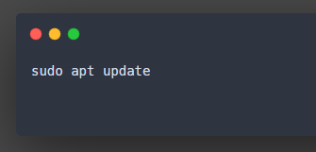

Bu komut, sistemdeki yazılım listelerini günceller.

Adım 3: Flmap’ı Kur

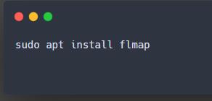

Bu komut, Flmap aracını indirip kurar.

Adım 4: Kurulumun Başarılı Olduğunu Kontrol Et

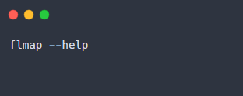

# 🖥️Flmap Kullanımı ve Örnek Komutlar

1. Temel Komut

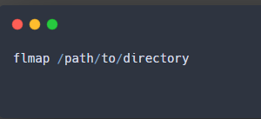

Bu komut, belirtilen dizindeki dosya ve klasörlerin disk üzerindeki yerleşimini analiz eder ve görsel olarak gösterir.

2. Örnek Kullanım

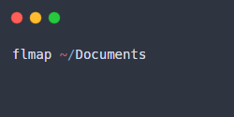

Documents klasörünüzün dosya yerleşimini görme**nizi sağlar.**

# Flmap Komut Çıktısı Örneği

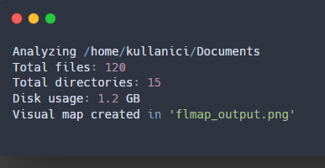

**Özet**

* Flmap, disk üzerindeki dosya ve klasörlerin yerleşimini analiz etmek için kullanılır.
* Kali Linux’ta kolayca kurulabilir ve kullanılabilir.
* Görsel çıktılar sayesinde dosya sistemini daha iyi anlamaya yardımcı olur.